Комитет образования
администрации Бокситогорского муниципального района
Ленинградской области

распоряжение

27 марта 2018 года № 153
г. Бокситогорск

О проведении районного фестиваля по робототехнике

В соответствии с планом работы Комитета образования администрации Бокситогорского муниципального района и в целях совершенствования форм и методов работы по пропаганде и популяризация робототехники среди обучающихся образовательных организаций Бокситогорского муниципального района Ленинградской области:

- Провести районный фестиваль по робототехнике (далее - Фестиваль) на базе муниципального бюджетного образовательного учреждения дополнительного образования «Бокситогорский центр дополнительного образования» для учащихся 1-11 классов образовательных организаций Бокситогорского района с 03 по 04 мая 2018 года.
- Возложить ответственность за организационные мероприятия по подготовке и проведению Фестиваля на директора муниципального бюджетного образовательного учреждения дополнительного образования «Бокситогорский центр дополнительного образования» Овчинникову Ирину Владимировну.
- Утвердить Положение о проведении Фестиваля (Приложение №1).
- Руководителям образовательных организаций:
4.1. Довести до сведения обучающихся информацию о сроках и месте проведения Фестиваля.
4.2. Назначить сопровождающих делегации обучающихся и возложить на них ответственность за жизнь и здоровье детей на время подвоза и проведения соревнований.
4.3. Обеспечить команды учащихся необходимым оборудованием.
4.4. Предоставить заявки на участие в Фестивале в муниципальное бюджетное образовательное учреждение дополнительного образования «Бокситогорский центр дополнительного образования» в срок до 18 апреля 2018 года (Приложение №2).
4.5. Довести результаты Фестиваля до сведения обучающихся образовательных организаций.
4.6. Проинструктировать сопровождающих о безопасной перевозке обучающихся с оформлением инструктажа в журнале регистрации.
- Сопровождающему:
5.1. Провести с учащимися инструктаж по технике безопасности, охране труда и правилам поведения в дороге и на мероприятиях.
5.2. В своих действиях руководствоваться «Методическими рекомендациями по обеспечению санитарно-эпидемиологического благополучия и безопасности перевозок организованных групп детей автомобильным транспортом», (утвержденными Роспотребнадзором и МВД РФ 21.09.2006 года, Постановлением Правительства Российской Федерации «Об утверждении правил организованной перевозки группы детей автобусами» от 17.12.2013 года №1177, Приказом Министерства транспорта Российской Федерации от 15 января 2014 года N 7 «Об утверждении Правил обеспечения безопасности перевозок пассажиров и грузов автомобильным транспортом и городским наземным электрическим транспортом и Перечня мероприятий по подготовке работников юридических лиц и индивидуальных предпринимателей, осуществляющих перевозки автомобильным транспортом и городским наземным электрическим транспортом, к безопасной работе и транспортных средств к безопасной эксплуатации».
- Контроль за исполнением распоряжения возложить на ведущего специалиста Комитета образования администрации Бокситогорского муниципального района Ленинградской области Колосову Екатерину Юрьевну.

Заместитель председателя
Комитета образования Е.В.Гречнёвкина

__________________________________________________________________________
Разослано: в дело-1, в МБОУ ДО «БЦДО» -1, ОО – 17
Приложение №1
к распоряжению КО АБМР ЛО
от 27.03.2018 № 153

ПОЛОЖЕНИЕ
Районного фестиваля по робототехнике

- Общие положения

1.1. Районный фестиваль проводится в рамках работы региональной инновационной площадки по программе «Развитие научно-технического творчества в системе дополнительного образования детей Ленинградской области».
1.2. Настоящее Положение определяет порядок, условия проведения и подведения итогов районного фестиваля по робототехнике.
1.3.Районный фестиваль по робототехнике проводится Комитетом образования администрации Бокситогорского муниципального района Ленинградской области. Подготовку и проведение осуществляет муниципальное бюджетное образовательное учреждение дополнительного образования «Бокситогорский центр дополнительного образования».

2. Основные цели и задачи соревнований
2.1. Цель районного фестиваля по робототехнике: содействие развитию творческой активности, популяризация робототехники среди обучающихся учебных заведений, обмен опытом между участниками соревновании.
2.2. Задачи районного фестиваля по робототехнике:
- привлечение учащихся к инновационному, научно-техническому творчеству в области робототехники;
- пропаганда робототехники и LEGO-конструирования как учебной дисциплины;
- формирование новых знаний, умений и компетенций у обучающихся в области инновационных технологий, механики и программирования.

3. Состав оргкомитета
3.1 Состав оргкомитета районного фестиваля по робототехнике:
- Колосова Екатерина Юрьевна – ведущий специалист Комитета образования администрации Бокситогорского муниципального района Ленинградской области.
- Овчинникова Ирина Владимировна – директор муниципального бюджетного образовательного учреждения дополнительного образования «Бокситогорский центр дополнительного образования».
- Веселова Евгения Владимировна – заведующий отделом муниципального бюджетного образовательного учреждения дополнительного образования «Бокситогорский центр дополнительного образования».

4. Условия проведения Конкурса
4.1. Фестиваль проводится по следующим категориям:

- «WeDo-инженер» (Приложение №1)
- «WeDo-мастер» (Приложение №2)
- «Шорт-Трек Оpen» (Приложение №3)
- «Боулинг» ( Приложение №4)
- «Биатлон» (Приложение №5)
- «Робосчетчик» (Приложение №6)
- «Гонки» (Приложение №7)

5. Участники Фестиваля
В районном фестивале по робототехнике (далее - Фестиваль) могут принять участие обучающиеся 1-11 классов образовательных организаций, чьи роботы и команды соответствуют требованиям положения.

6. Сроки проведения Фестиваля
6.1. Районный фестиваль по робототехнике проводятся 03-04 мая 2018 года в 14.00 часов на базе муниципального бюджетного образовательного учреждения дополнительного образования «Бокситогорский центр дополнительного образования», по адресу: Бокситогорский район, г. Пикалево, ул. Советская, д.21.(03 мая) и г. Бокситогорск ул. Новогородская, д.16 (04 мая).
6.2.Заявка на участие команды в открытых районных соревнованиях по прилагаемой форме (Приложение №2 к распоряжению КО АБМР ЛО) подаётся в МБОУ ДО «Бокситогорский центр дополнительного образования» до 15 апреля 2017 года. Телефон 8-(81366) 2-12-13, e-mail: evgeyudina@mail.ru.

7. Порядок проведения Фестиваля
03 мая 2018 года
(«WeDo-инженер» и «WeDo-мастер»)
7.1. Начало регистрации команд– 13:30.
7.2 Открытие соревнований - 14:00.
7.3. Начало соревнований – 14:15.
7.4. Подведение итогов и награждение -16:00.

04 мая 2018 года
(«Шорт-Трек Оpen», «Боулинг», «Биатлон», «Робосчетчик», «Гонки»)
7.1. Начало регистрации команд – 13:30.
7.2 Открытие соревнований - 14:00.
7.3. Начало соревнований - 14.15.
7.4. Подведение итогов и награждение-17:00.

8. Правила Фестиваля
8.1. Оператором называется член команды, которому поручено включать и останавливать робота во время попытки.
8.2. Во время попытки только оператору соревнующейся команды разрешено находиться на территории возле игрового поля. В зоне СОРЕВНОВАНИЯ (зоне сборки и полей) разрешается находиться членам оргкомитета и судьям.
8.3. Операторы одного робота не могут быть операторами роботов в другой
категории (кроме категории «Гонки»).
8.4. В день Соревнования на каждого робота команда должна подготовить все необходимые материалы, такие как:
- робот,
- запас необходимых деталей и компонентов, наборов ЛЕГО,
- запасные батарейки или аккумуляторы,
- компьютер.
8.5. Во время всего дня проведения Фестиваля запрещается использовать дистанционные пульты и устройства, их заменяющие. Если будет обнаружено использование таких устройств, уличенная команда дисквалифицируется (кроме категории «Гонки»).
8.6. Попыткой называются определенные правила действия робота одной команды, продолжительность которых определяется либо временем, либо выбыванием соперников исходя из очков, присужденных этому роботу. Раунд – сумма попыток всех команд, проведенных на одних и тех же конкретных игровых полях и по одинаковым правилам, которые организованы так, чтобы обеспечить равные, справедливые и конкурентные шансы для всех роботов, принявших участие в фестивале. Во время соревнований будет проводиться два раунда.
8.7. До начала каждого раунда соревнований всех роботов нужно сдать судейской коллегии. Команде запрещено изменять своего робота до завершения данного конкретного раунда. В начале каждой попытки можно менять батарейки.
8.8. После старта попытки запрещается вмешиваться в работу робота. Если после старта заезда оператор коснется робота, покинувшего место старта без разрешения судьи, команда дисквалифицируется.
8.9. Участникам команды запрещается покидать зону соревнования без разрешения членов оргкомитета.
8.10. Во время проведения соревнования запрещены любые устройства и методы коммуникации. Всем, кто находится вне области соревнования, запрещено общаться с участниками. Если все же необходимо передать сообщение, то это можно сделать только при непосредственном участии члена оргкомитета.
8.11. В зоне проведения соревнований (зоне сборки, программирования и полей) разрешается находиться только участникам команд, членам оргкомитета и судьям.
8.12. Тренерам команд запрещается участвовать в программировании и конструировании роботов, они могут общаться со своими командами только во время таймаутов или сдачи роботов в карантин.
8.13. При нарушении командой одного из пунктов 8.11. или 8.12. команда получит предупреждение. При получении командой 3-х предупреждений команда дисквалифицируется.

9. Подведение итогов Фестиваля
9.1. Подведение итогов возлагается на судейскую коллегию, утвержденную Оргкомитетом в день проведения Фестиваля.
9.2. Судейская коллегия избирается из числа педагогов технической направленности, присутствующих на Соревнованиях.
9.3. Контроль и подведение итогов осуществляется судейской коллегией в соответствии с приведенными правилами.
9.4. Судейская коллегия оставляет за собой право вносить в правила состязаний изменения, если эти изменения не дают преимуществ одной из команд.
9.5.Каждое состязание контролирует судья.
9.6. Если появляются какие-то возражения относительно судейства, команда имеет право обжаловать решение судьи в Оргкомитете не позднее начала состязаний следующих команд.
9.7. Переигровка может быть проведена по решению судьи в случае, когда робот не смог закончить этап из-за постороннего вмешательства либо когда неисправность возникла по причине плохого состояния игрового поля.
9.8. Любой из судей может назначить дополнительную квалификационную проверку (измерение, взвешивание и т.п.) для робота любой из команд непосредственно перед любым состязанием.
9.9. Неэтичное или неспортивное поведение участников состязаний наказывается судьями штрафными очками или дисквалификацией.
9.10. Любые изменения в регламентах должны быть опубликованы не менее чем за 15 дней до начала Соревнований.
9.11. Запрещено удаленное управление роботом после начала соревнования (кроме категории «Гонки»).
9.12. Запрещено создание помех для датчиков робота-соперника и его электронных компонентов.
9.13. Запрещено использовать конструкции, которые могут причинить физический ущерб полигону (арене) или роботу-сопернику.
Приложение №1
к положению о проведении районного
фестиваля по робототехнике

«WeDo-мастер»
индивидуальный вид.
Возраст участников: 6-9 лет, учащиеся первого года обучения робототехникой.
Конструктор: ЛЕГО WeDo 9580

Сборка робота Lego WeDo 9580(из базового набора) на время по заданной инструкции. Собранная модель должна точно соответствовать инструкции и выполнять действия, предусмотренные инструкцией.
Соревнование ориентировано на модели, собранные из конструктора Lego WeDo. Основной критерий: время сборки. Собранная модель должна полностью соответствовать предложенной схеме. Перед началом состязания на компьютерах уже готова программа («вперёд» - «движение по часовой стрелке»). Моторы подключены к USB – порту. За условно отведенное на поединок время участники должны собрать и запрограммировать готовую модель по предложенной судьями схеме. После того, как первая модель собрана и запрограммирована, поединок останавливается и прошедшее время считается временем поединка. Если участники не успели собрать готовую модель за отведенное на поединок время, поединок продолжается до того момента, пока модель не готова. Выигрывает первая собранная и запущенная модель, далее места распределяются в убывающем порядке. Во время проведения соревнований никто кроме судей не должен подходить к участникам, трогать модели. Модели собираются только из конструктора Lego WeDo9580. На столах расставлены коробки с конструктором. Судья объявляет условия состязания и дает общие рекомендации.
Участники приступают к сборке модели по команде судьи. Максимальное время сборки модели не более 20 минут. По истечении этого срока судья останавливает соревнование или, если посчитает нужным, (при условии, что ни один из участников не собрал готовую модель) дает дополнительное время на выполнение задания. Дополнительное время может варьироваться от 5 до 10 минут. После сборки модели участник должен подать знак судье (поднять руку) и запустить (по команде судьи) свою модель.
Если кто-то запускает модель без команды судьи – он дисквалифицируется. Судья вправе дисквалифицировать участника за оскорбительное поведение по отношению к другим участникам или за неаккуратное отношение к деталям конструктора.
Выигрывает участник быстрее всех собравший и запустивший модель. Если модель не запускается или требуется доработка модели, соревнования продолжаются для всех участников (пока снова один из участников не будет готов продемонстрировать модель).
При равном количестве набранных соперниками баллов преимущество отдается тому, кто быстрее справился с заданием.
С момента объявления регламента участие руководителя команды в решении задач строго запрещено, и несет за собой незамедлительную дисквалификацию команды.
Приложение №2
к положению о проведении районного
фестиваля по робототехнике

«WeDo-инженер»
индивидуальный вид.
Возраст участников: 6-9 лет, учащиеся второго года обучения робототехники.
Конструктор: ЛЕГО WeDo 2.0
Сборка робота по заданию судьи из приложения «Первые шаги» Lego WeDo 9580 (базовый набор). Базовая конструкция модели должна соответствовать заданию. Баллы начисляются сборку модели, наличие сложных узлов (например, ременная или зубчатая передача), установку датчика наклона или расстояния, написание программы, сложность программы, описание модели, сложность конструкции, креативность.
Основной критерий: баллы (максимум 10 баллов).
Максимальное время сборки модели не более 20 минут.
При равном количестве набранных соперниками баллов преимущество отдается тому, кто быстрее справился с заданием.
С момента объявления регламента участие руководителя команды в решении задач строго запрещено, и несет за собой незамедлительную дисквалификацию команды.
Приложение №3
к положению о проведении районного
фестиваля по робототехнике

«Шорт-Трек OPEN»
(учащиеся 3-5 классов)
Команда из 2х человек
Конструкторы: образовательные наборы кроме Lego.

Условия состязания
Цель робота – за минимальное время проехать по линии N полных кругов (количество кругов определяет главный судья соревнований в день соревнований). Движение осуществляется в направлении по часовой стрелке.

Круг – полный проезд роботом трассы, с возвращением в место старта, пересекая при этом линию старта-финиша.
Команда – коллектив учащихся из 2-х человек во главе с тренером, осуществляющие занятия по робототехнике (подготовку к состязаниям) в рамках образовательного учреждения или самостоятельно. Возраст участников команды определяется на момент проведения соревнований.
Игровое поле
- Размеры игрового поля 1200*2400 мм.
- Поле представляет собой белое основание с черной линией траектории.
- Линии на поле могут быть прямыми, дугообразными, пересекаться под прямым углом.
- Толщина черной линии 18-25 мм.
- На линии возможно размещение препятствий (только в одном месте большого и малого круга): горка (размер: 250 мм шириной, 250 мм длиной и 30-50 мм высотой; основной цвет поверхности белый), балка (высотой и шириной в один модуль; длиной не менее 250 мм; цвет белый). Препятствия жестко закреплены на поверхности поля, линия трассы на препятствиях не прерывается. Наличие и место расположения препятствий объявляется в день соревнований
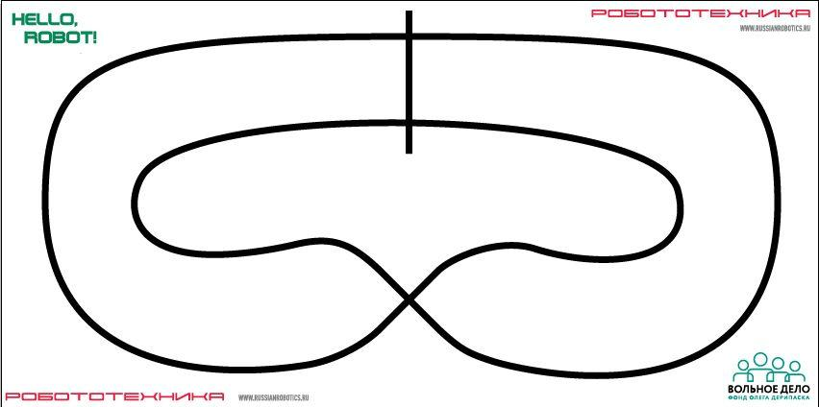

Робот
- Максимальные размеры робота 200*200*200мм.
- Во время заезда робот не может изменять свои размеры.
- Допускается использование только одного контролера в конструкции робота.
- Движение роботов начинается после команды судьи и запуска его оператором, при этом робот стоит на поле.

- В конструкции робота запрещено использовать любые детали и моторы LEGO.
- Операторы могут настраивать робота только во время подготовки и отладки, после окончания этого времени нельзя модифицировать или менять робота (например: поменять батарейки) и заменять программу. Также команды не могут просить дополнительного времени.

- После окончания времени отладки, перед заездом, команды должны поместить робота в инспекционную область. После подтверждения судьи, что роботы соответствуют всем требованиям, соревнования могут быть начаты, если при осмотре будет найдено нарушение в конструкции робота, то судья даст 3 минуты на устранение нарушения. Однако, если нарушение не будет устранено в течение этого времени, команда не сможет участвовать в попытке.
Правила проведения состязаний
Квалификационные заезды
- Количество квалификационных заездов определяет главный судья в день соревнований.
- В квалификационном заезде в каждой попытке участвуют по одному роботу.
- Попытка останавливается судьей, если робот не может продолжить движение в течении 15 секунд или время прохождения трассы превышает 60 секунд.

- Попытка в квалификационном заезде состоит из одного полного круга.
- Окончание попытки фиксируется судьей состязания.
- Фиксируется время прохождения трассы.
- Если робот сходит с дистанции (оказывается всеми колесами с одной стороны линии), то он прекращает свою попытку, при этом роботу в протокол вносится время, равное 60 секундам.
Финальные заезды
- В финальных заездах в каждой попытке участвуют одновременно два робота (пара) на поле.

- Пары для попыток и дорожка каждого робота определяются с помощью жеребьевки.
- Роботы устанавливаются у линий старта в одинаковом направлении.
- В ситуации, когда робот догоняет соперника, попытка досрочно завершается. При условии проезда не менее 5 секунд без столкновения, победителем попытки объявляется робот, догнавший соперника.

- Робот, который проехал круг быстрее соперника – становиться победителем попытки.
Столкновение роботов
- В ходе финальных заездов во время выполнения попытки действует правило – “перекресток проезжает первый”. Робот, пришедший к перекрестку вторым обязан пропустить первого, в случае столкновения – техническое поражение участника, совершившего наезд на соперника.
- В случае, когда невозможно определить виновника столкновения, судья обязан назначить переигровку, при этом роботы меняются дорожками.

Определение победителя
Соревнования проводятся в два этапа – квалификация и финальные заезды. Между квалификационными заездами будет предоставлено время на дополнительную отладку робота. Между квалификационными и финальными заездами роботы остаются в карантине, время на отладку не предоставляется.
- По результатам квалификации на основании времени заездов составляется рейтинг роботов.

- В финальные заезды проходят роботы, занявшие первые места в квалификации. Количество финалистов определяется главным судьей соревнований в день соревнований в зависимости от количества команд участников и результативности квалификационных заездов.
- Финальные заезды проходят по олимпийской системе (игра на вылет). Судьи соревнований формируют турнирную сетку, для каждой попытки из участников составляются пары в соответствии с рейтингом квалификационных заездов и жеребьевки.

- Из каждой пары в следующий круг попыток выходит победитель попытки.
- Перед финальной попыткой судьи соревнований проводят попытку за третье место.
- Победителем соревнования становится робот, победивший в финальной попытке. Второе место присуждается роботу, проигравшему в финальной попытке.
2.Судейство
  - Организаторы оставляют за собой право вносить в правила состязаний любые изменения, уведомляя об этом участников. В том числе, изменения могут быть внесены главным судьей соревнований в день соревнования.

  - Контроль и подведение итогов осуществляется судейской коллегией в соответствии с приведенными правилами.

  - Судьи обладают всеми полномочиями на протяжении всех состязаний; все участники должны подчиняться их решениям.

- Если появляются какие-то возражения относительно судейства, команда имеет право устном порядке обжаловать решение судей в Оргкомитете не позднее окончания текущего заезда.

  - Переигровка может быть проведена по решению судей в случае, когда робот не смог закончить этап из-за постороннего вмешательства, либо, когда неисправность возникла по причине плохого состояния игрового поля, либо из-за ошибки, допущенной судейской коллегий.

  - Члены команды и руководитель не должны вмешиваться в действия робота своей команды или робота соперника ни физически, ни на расстоянии.

  - Судья может закончить попытку по собственному усмотрению, если робот не сможет продолжить движение в течение 30 секунд.

  - Распределение мест определяется по правилам категорий (смотри правила категорий).
Приложение №4
к положению о проведении районного
фестиваля по робототехнике
«РобоБоулинг»
(учащиеся 3-5 классов)
Команда из 2х человек
Конструкторы: Lego NXT, EV3.

Условия состязания
За отведенное время робот должен сбить шарами максимальное количество цилиндров.
Игровое поле
- Размеры игрового поля 2000х1000мм.
- Поле представляет собой белое основание с нанесенными на него отметками.
- На поле располагаются 3 отметки для постановки шаров, и 9 отметок для постановки цилиндров.
- Цилиндр – диаметр 66 мм, высота не более 125 мм, вес не более 20 грамм.
- Шар – диаметр не более 65 мм, масса не более 55 гр. (шар для большого тенниса).
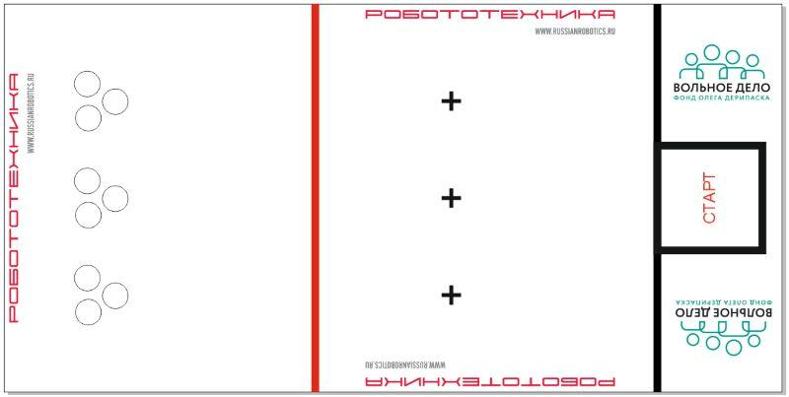

Поле для соревнования “РобоБоулинг”
Робот
- Робот должен быть автономным.
- Максимальный размер робота 250х250х250 мм. Во время выполнения задания робот не может изменять свои размеры.
- Робот не должен иметь подвижных ударных элементов.
- Робот не должен иметь съемных частей, в том числе для позиционирования на старте. Все детали робота должны быть жестко закреплены.
Правила проведения состязаний
- Команда совершает по одной попытке в каждом заезде.
- Движение робота начинается после команды судьи.
- Робот стартует из зоны старта-финиша. До старта никакая часть робота не может выступать из зоны старта-финиша.
- Максимальная продолжительность одной попытки составляет 1 минуту (60секунд).
- Выполнения задания фиксируется только после заезда робота в зону старта-финиша.
- Робот корпусом должен сдвинуть шар с места и отправить его в сторону цилиндров.
- Задача робота сбить максимальное количество цилиндров, при этом он может задействовать все шары, которые находятся в зоне удара.
- Робот выехал из зоны удара, т.е. пересек любым колесом красную или черную линию – досрочное завершение попытки с максимальным временем и баллами, заработанными до момента пересечения линии.
- Если во время попытки робот выезжает за боковые пределы поля (тонкая черная линия), т.е. оказывается хотя бы одним колесом за линией, то он завершает свою попытку с максимальным временем и баллами, заработанными до момента выезда.
- По просьбе участника, судья убирает упавший цилиндр из зоны размещения.
Баллы
Существуют баллы за задания, а также штрафные баллы, которые в сумме дают итоговые баллы.

- Баллы за задания
  - сдвиг шара, размещенного на метке–10 баллов;
  - робот покинул зону старта-финиша и вернулся обратно–10 баллов;
  - сбит цилиндр – по 10 баллов за каждый. Цилиндр считается сбитым, если он упал или сдвинут с отметки на 20 мм и более.
- Штрафные баллы
Следующие действия считаются нарушениями:
● робот не дотронулся ни до одного шара – 10 баллов.

Правила отбора победителя
1. В зачет принимаются суммарные результаты попыток: сумма баллов.
Приложение №5
к положению о проведении районного
фестиваля по робототехнике
«Биатлон»
(учащиеся 5-7 классов)
Команда из 2х человек.
Конструкторы: Lego NXT, EV3.
1.Общие положения
1.Продолжительность одной попытки составляет 2 минуты (120 секунд).
2.Робот стартует из зоны старта-финиша. До старта никакая часть робота не может выступать из зоны старта-финиша.
3.Стартовав из зоны старта-финиша, робот проходит по порядку контрольные зоны I и II, следуя по черной линии, и финиширует, вступив в зону старта-финиша, при нарушении порядка прохождения этапов, робот снимается с попытки.
4.Если во время попытки робот съезжает с черной линии, т.е. оказывается всеми колесами с одной стороны линии, то он снимается с попытки.
5.Робот считается вступившим в контрольную зону, когда какая-либо его часть вступила в эту зону, кроме зоны старта-финиша.
6.Робот считается вступившим в зону старта-финиша, когда он полностью вступил в эту зону.
Роботу, признанному вступившим в контрольную зону I или II, разрешается выполнять задания в данной зоне:
● Контрольная зона I: Сбить мишень А с отметки.
● Контрольная зона II: Сбить обе мишени В и С с отметки.
● Премиальное задание в контрольной зоне II: удерживая мишени В и С, вступить вместе с ними в зону старта-финиша. Мишень считается удерживаемой, если никакая её часть не касается поля, но касается робота. Один раз успешно схваченные мишени считаются сбитыми.
2.Подсчет очков
Существуют очки за задания и очки за время, которые в сумме дают суммарные очки. Очки за задания (максимальное количество 330 очков)
Эти очки даются за выполнение отдельных заданий.
● Сбивание мишени с подставки (одинаково для мишеней А, В и С): по 30 очков за каждое задание.
● Достижение зоны старта-финиша, удерживая мишени В и/или С: по 120 очков за каждую мишень.
Очки за время:
Присуждаемые очки за время равняются разнице между продолжительностью попытки(120секунд) и временем в секундах, потребовавшимся от старта до финиша
Штрафные очки:
Следующие действия считаются нарушениями.
● При движении по слалому робот сдвинул с меток столбы (50 штрафных очков за каждый столб).
Если появляются какие-то возражения относительно судейства, участник имеет право в письменном порядке обжаловать решение судей в Оргкомитете не позднее 10 минут после окончания выступления. По истечении этого времени претензии не принимаются.
Ход проведения соревнований
Каждая команда совершает 2 попытки. За итоговое количество очков принимается сумма очков, набранных за обе попытки.
Конструкция и технические спецификации поля
1.Основное поле: размер 2420х1000 мм, белого цвета.
2.Линия трассы: ширина 40 мм, черного цвета.
3.Зона старта-финиша: размер 400х400 мм.
4.Контрольная зона: контрольные зоны I и II размером 400х400 мм каждая.
5.Мишень: используется банка диаметром 66 мм и высотой 123 мм (пустая банка от напитка 0,33).
6.Подставка: используется для установки на ней мишени и имеет размеры 200х100х100 мм, жестко фиксируются на поле.
7.Столб: устанавливается на слаломе; используются 2 банки, поставленные одна на другую, жестко не фиксируются на поле.
Приложение №6
к положению о проведении районного
фестиваля по робототехнике

«РобоСчётчик»
(учащиеся 7-9 классы)
Команда из 2х человек.
Конструкторы: Lego NXT, EV3.

Условия состязания
За отведенное время робот должен преодолеть трассу, подсчитав количество цилиндров определенных цветов, расставленных вдоль трассы.
Игровое поле
- Размеры игрового поля 2000х1000мм.
- Поле – белое основание с черной линией траектории шириной 16-20мм.
- На линии (в зоне после СТАРТА) размещается препятствие – горка (размер: 250 мм шириной, 250 мм длиной и 30-50 мм высотой; основной цвет поверхности белый). Препятствие жестко закреплено на поверхности поля, линия трассы на препятствии не прерывается. Место расположения препятствия объявляется в день соревнований. На момент соревнований организаторы оставляют за собой право изменить размеры препятствий, предусмотренных данным регламентом.
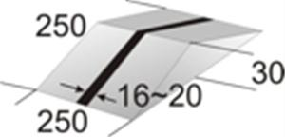

Горка для соревнования “Счетчик-траектория”
- Цилиндр – диаметр 66 мм, высота не более 125 мм, вес не более 20 грамм. Цвета цилиндров определяются в день соревнований. Возможные цвета: белый, черный, красный, синий, желтый, зеленый.
- Количество цилиндров, а также их расстановка на отметках определяется Главным судьей соревнований перед началом заезда, после сдачи роботов в карантин.
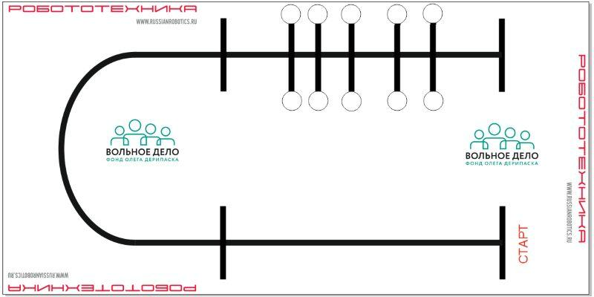

Поле для соревнования «РобоСчётчик»
- Робот должен быть автономным.
- Размер робота на старте не превышает 250х250х250мм.
- В конструкции робота ограничивается количество следующих элементов:
  - Моторы – не более 3 (трех);
  - Датчик освещенности/цвета – не более 3 (трех);
  - Датчик расстояния – не более 2 (двух).
- В микрокомпьютер должна быть загружена только одна исполняемая программа.
Правила проведения состязаний
- Команда совершает по одной попытке в каждом заезде.
- Робот стартует из зоны старта. До старта никакая часть робота не может выступать за линию старта.
- Движение робота начинается после команды судьи.
- Максимальная продолжительность одной попытки составляет 1 минуту (60секунд).
- Время выполнения задания фиксируется только после пересечения роботом (его проекции) финишной черты.
- После пересечения финишной линии робот должен остановиться, и продемонстрировать на экране в течение 10 секунд количество цилиндров, которое он сосчитал (цилиндров может быть от 3 до 10).
- Если во время попытки робот съезжает с черной линии, т.е. оказывается всеми колесами с одной стороны линии, то он завершает свою попытку с максимальным временем и баллами, заработанными до момента схода с линии.
Баллы
Существуют баллы за задания, а также штрафные баллы, которые в сумме дают итоговые баллы.

- Баллы за задания
  - преодоление горки на пути следования – 10 баллов;
  - въезд в зону подсчета цилиндров – 10 баллов;
  - пересечение финишной черты и остановка – 10 баллов;
  - правильный подсчет количества цилиндров – 100 баллов.
- Штрафные баллы
Следующие действия считаются нарушениями:
  - сбивание цилиндра с отметки – по 5 баллов за каждый. Цилиндр считается “сбитым”, если он сдвинут с отметки на 20 мм и более.
Подсчет итоговых баллов за задание
1. В зачет принимаются суммарные результаты попыток: сумма баллов и сумма времени.
Приложение №7
к положению о проведении районного
фестиваля по робототехнике
«Гонки»
(индивидуальные соревнования)
Участвуют участники фестиваля, которые уже прошли испытания в других соревнованиях без возрастных ограничений. Робот предоставляется организаторами соревнований.
Цель соревнования: преодоление трассы с препятствиями при помощи видеокамеры на время.
Каждому участнику предоставляются одна попытка на прохождение трассы.
Отсчет времени прохождения дистанции трассы начинается в момент пересечения моделью линии "старт - финиш", конец - в момент пересечения моделью той же линии в обратном направлении.
После вызова на старт участнику соревнований дается 1 минута, в течение которой он может попробовать модель в движении вне трассы.
До истечения подготовительного времени участник поднятием руки дает знать судьям о готовности к заезду и, получив разрешение, начинает движение модели по трассе. Если участник не уложился в лимит подготовительного времени, то за данный заезд он получает нулевую оценку.
Во время движения модели на трасе могут находится только судьи, располагающиеся так, чтобы не мешать участнику соревнований.
Победитель определяется по лучшему времени. В случае спорных моментов судьи вправе изменить порядок определения победителей.
Приложение №2
к распоряжению КО АБМР ЛО
от 27.03.2018 от 153

Заявка на участие в районном фестивале по робототехнике

№  п/п | Ф.И. участника | Возраст, дата рождения | Образовательное учреждение | Заявленная  категория | Ф.И.О. руководителя (педагога) полностью, должность, контактный телефон
1

